Запустить Microsoft Teams и в строке: Адрес для входа прописать Логин и нажать Вход.
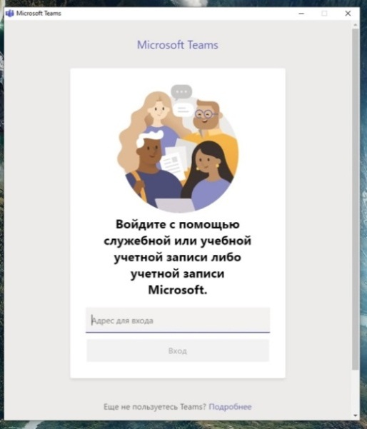
После Пропишите пароль
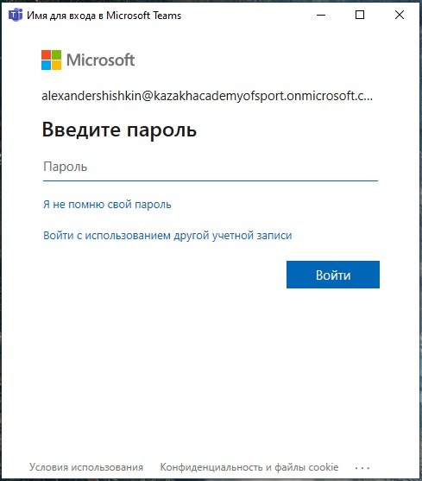
и нажмите войти.
При первом заходе в программу она вас попросит поменять пароль на новый. В первой строчке пропишите пароль который мы вам выдали ( по стандарту это qwerty@123 ).
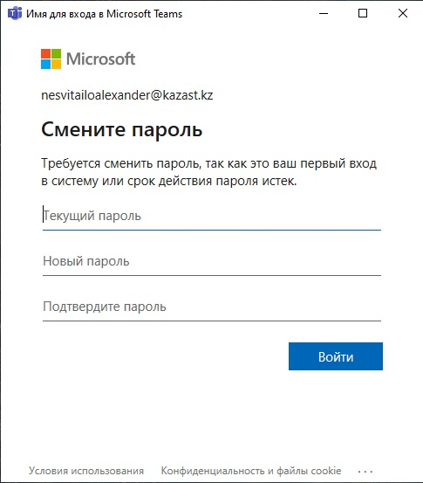
В двух других напишите новый ( не забудьте записать куда-нибудь ваш пароль, чтобы не забыть при следующем входе в программу ). Новый пароль должен быть сложный. Вот вам пример: flower@026
Как только вы зашли в программу Microsoft Teams нажмите на раздел Команды
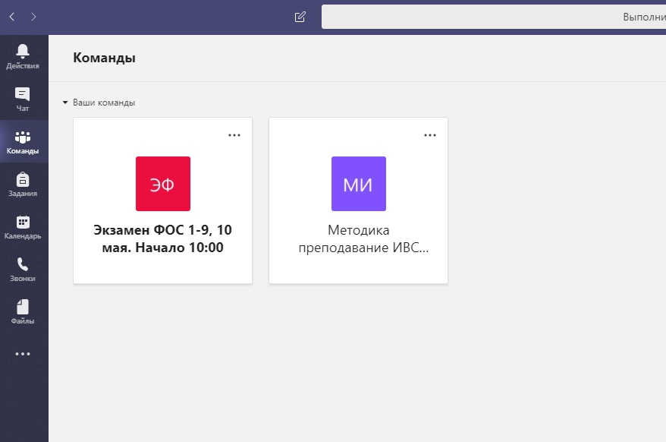

И найдите свой класс с предстоящим экзаменом. В нашем случае это Экзамен ФОС 1-9. Нажмите
Попав в класс нажмите на раздел Задания
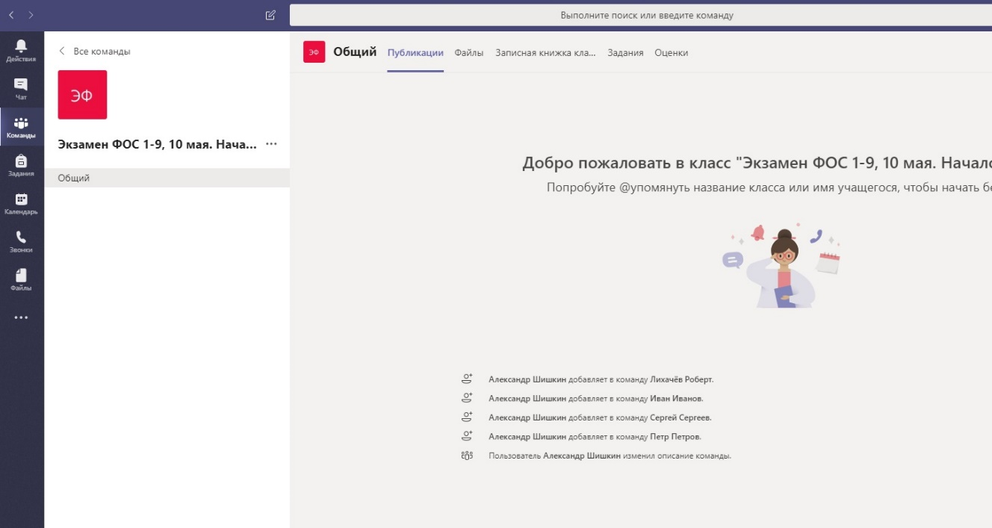
И мы видим что нам назначили задание и время на выполнение задания закончится в 10:40
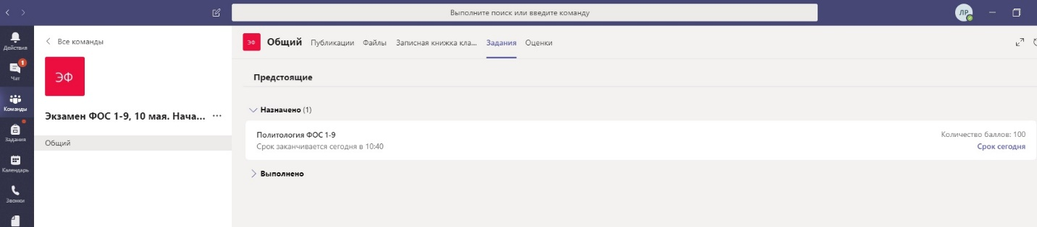
Нажмём вот сюда чтобы перейти к заданию
У вас есть два способа ответить на билет. Сейчас я вам покажу первый способ.
Нажимаем на три точки
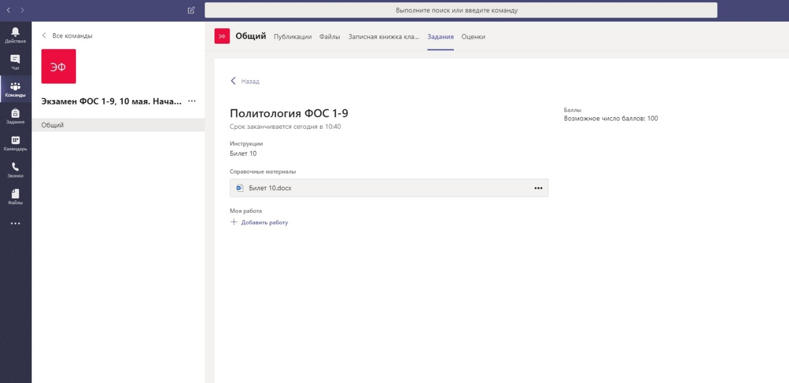
И у нас выйдет список. Нажимаем на Скачать
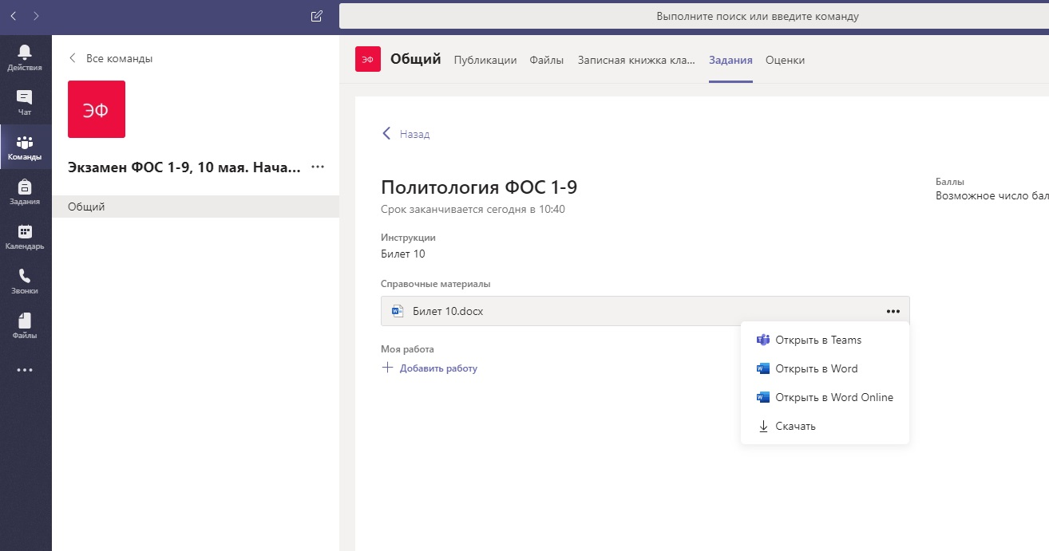

Сверху будет написано куда скачался ваш билет. По стандарту он сохраняет в папку Загрузки
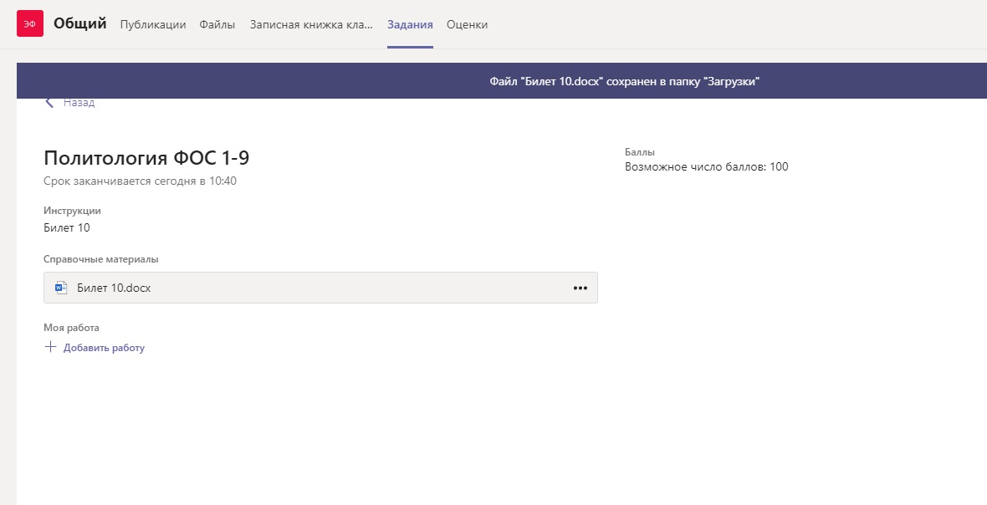
Заходим в загрузки и видим наш билет.
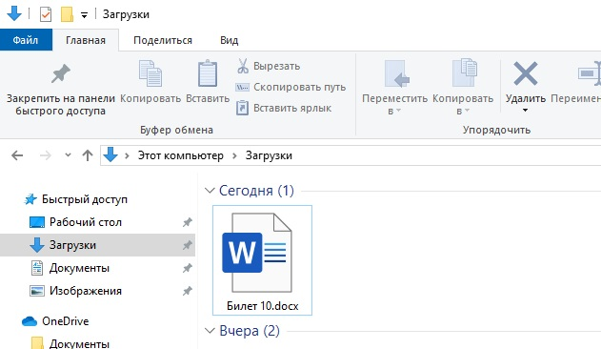
Открываем наш билет и начинаем отвечаем на него
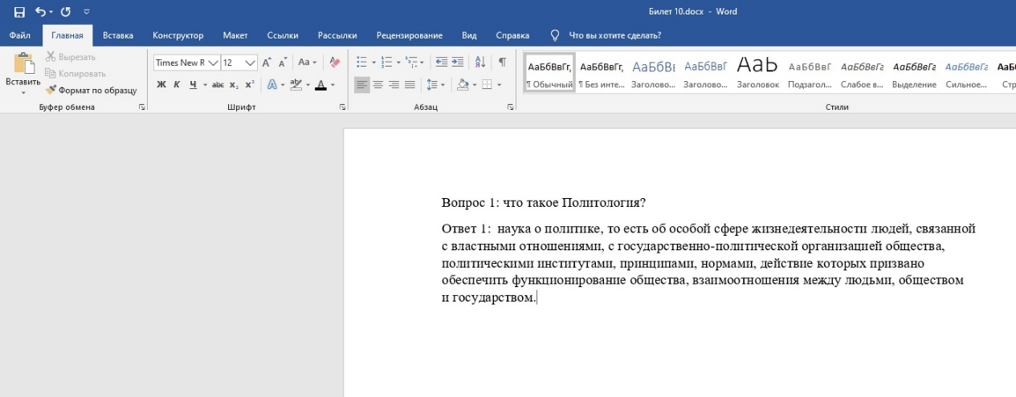
Как закончили с ответами, нажимаем на файл
Сохранить как
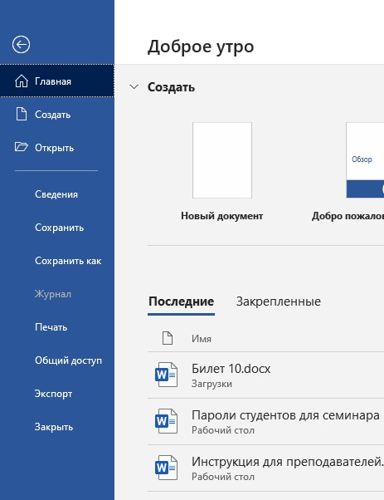

Далее нажимаем на Обзор
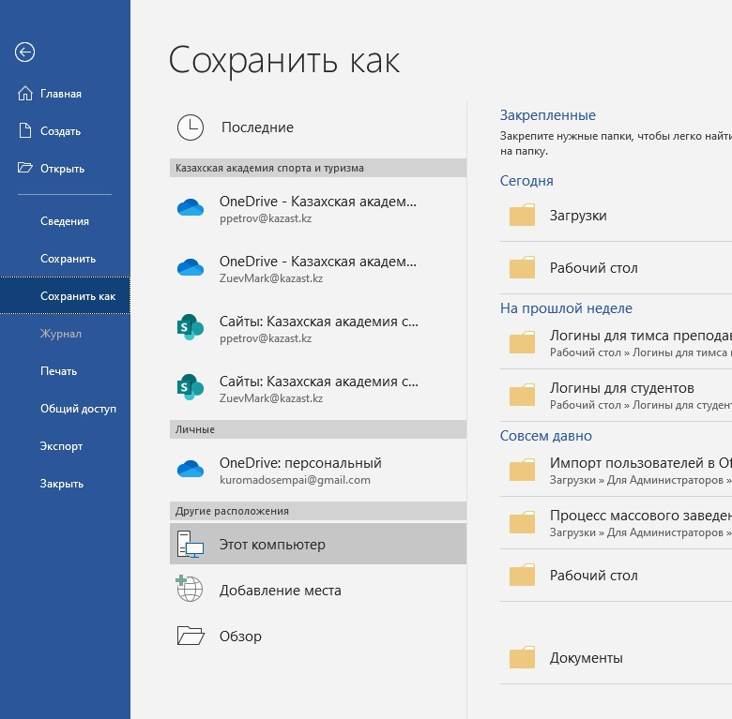

Указываем путь куда мы хотим сохранить билет с ответом
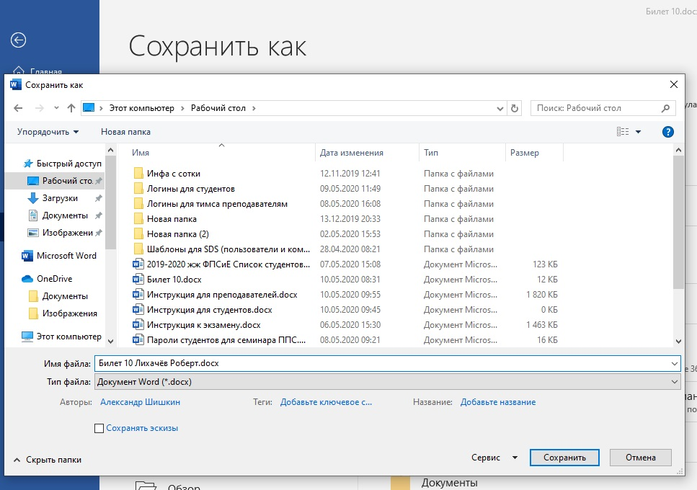
И подписываем рядом с билетом свою фамилию и имя. Нажимаем сохранить

Возвращаемся обратно в Microsoft Teams. Нажимаем на Добавить работу
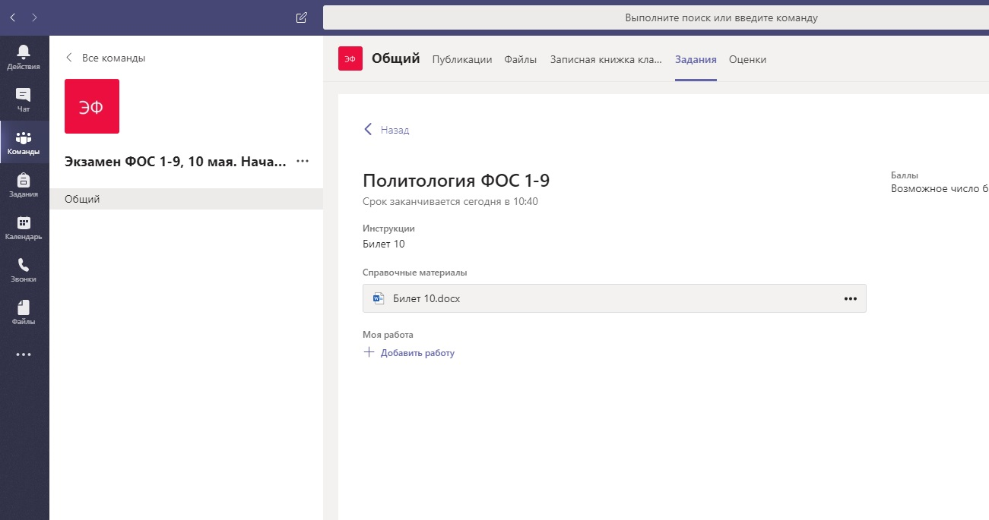

Нажимаем на Добавить с этого устройства
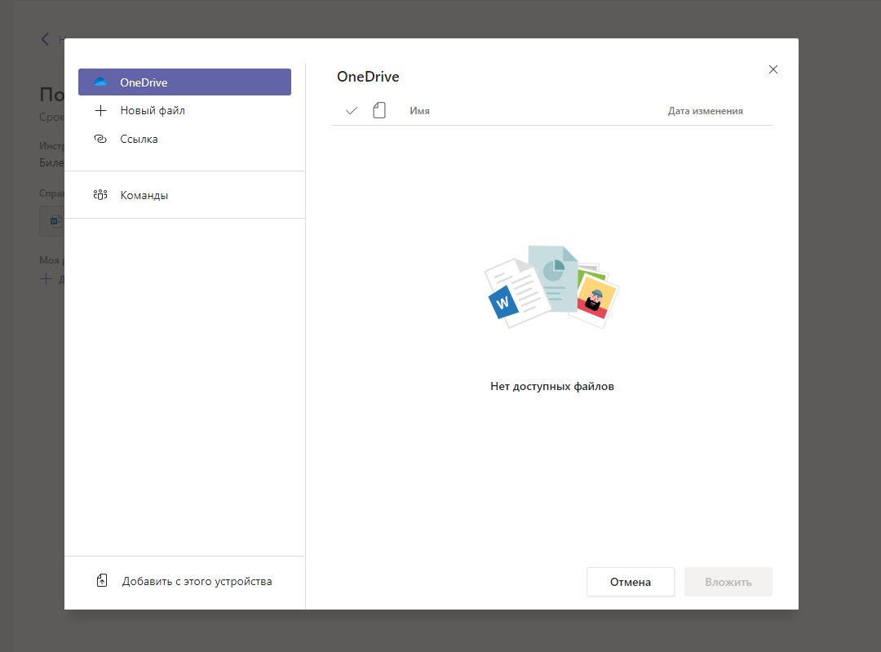
Переходим в место куда мы сохранили наш билет с ответом. В моём случае это рабочий стол.
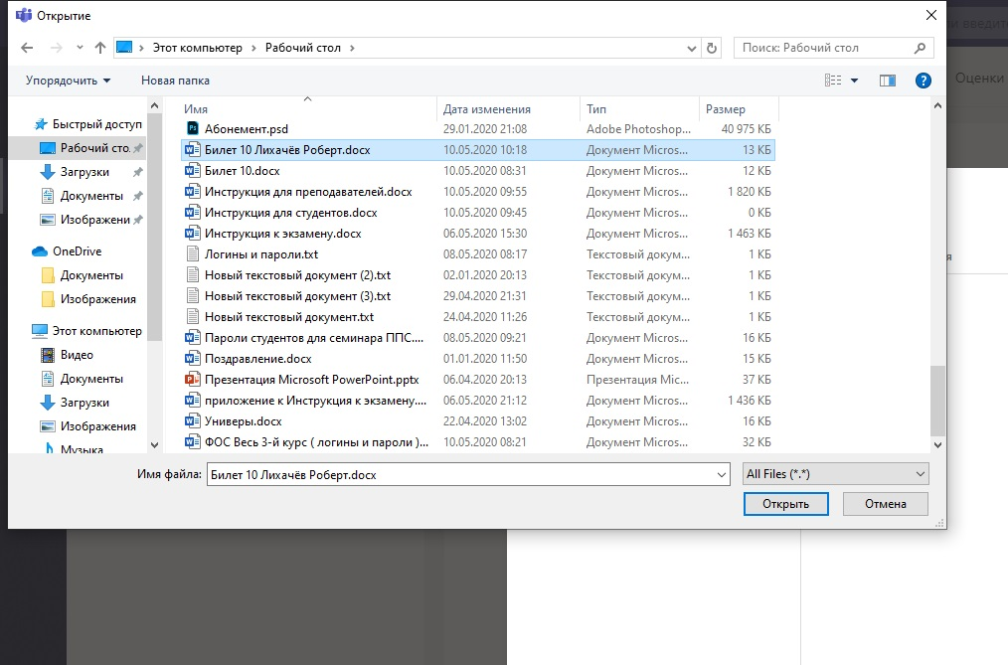
Выбираем наш билет и нажимаем на Открыть
То что билет прикрепился будет написано отправлено. Нажмём Готово
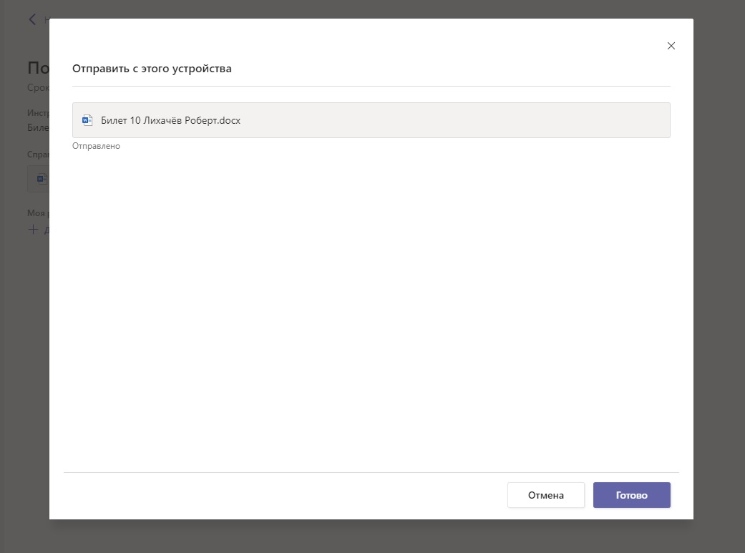
Вот наша работа. Нажимаем на Сдать
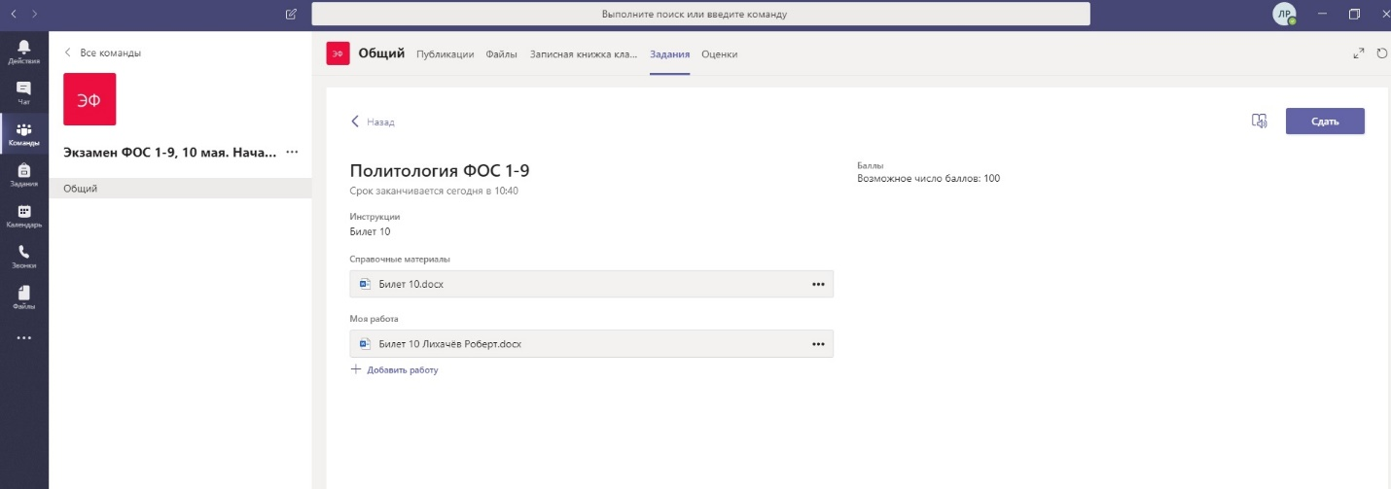

Всё вы ответили на билет.

Теперь я вам покажу способ второй. Нажимаем на Билет 10
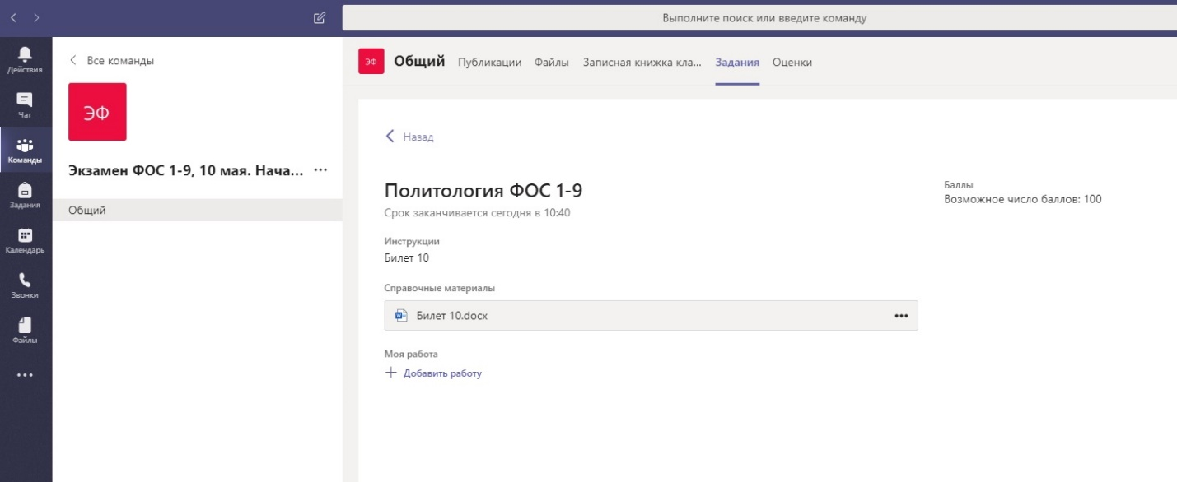
Нажмём на Редактировать документ
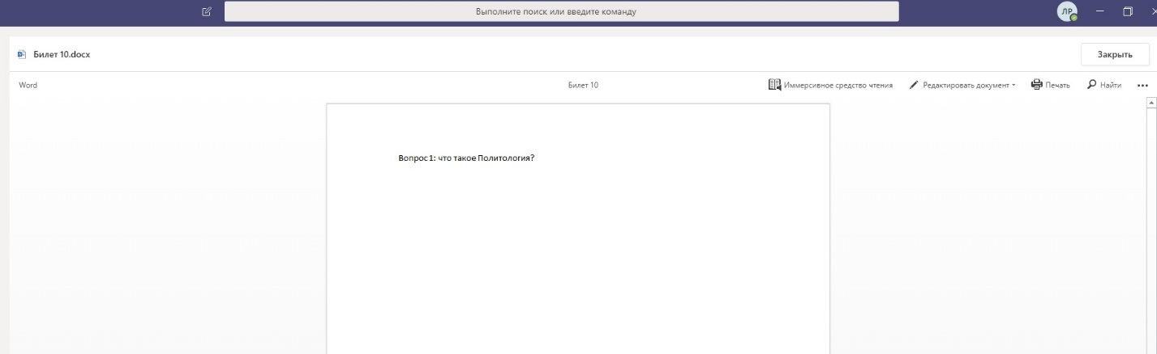
Выйдет список и нажмём на Изменить в браузере
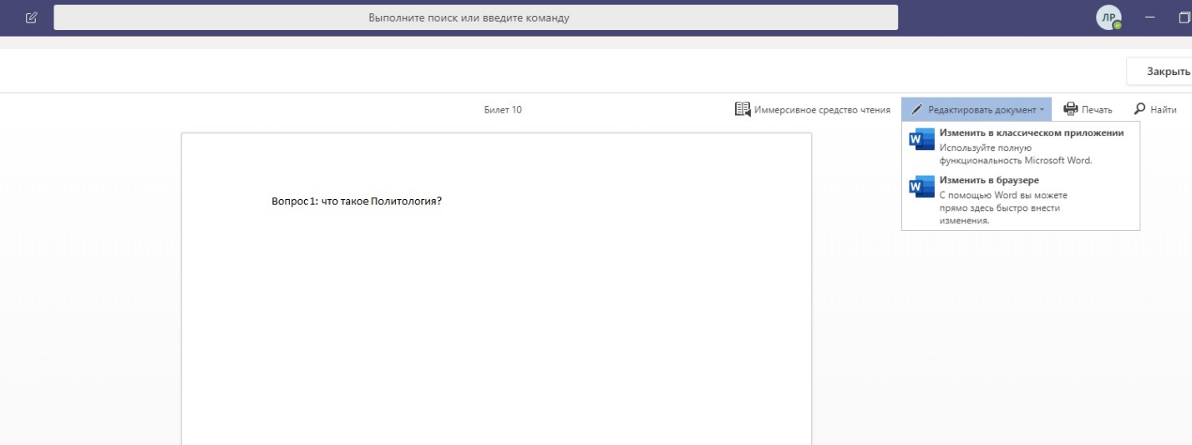

Ответив на вопросы нажмите на Файл
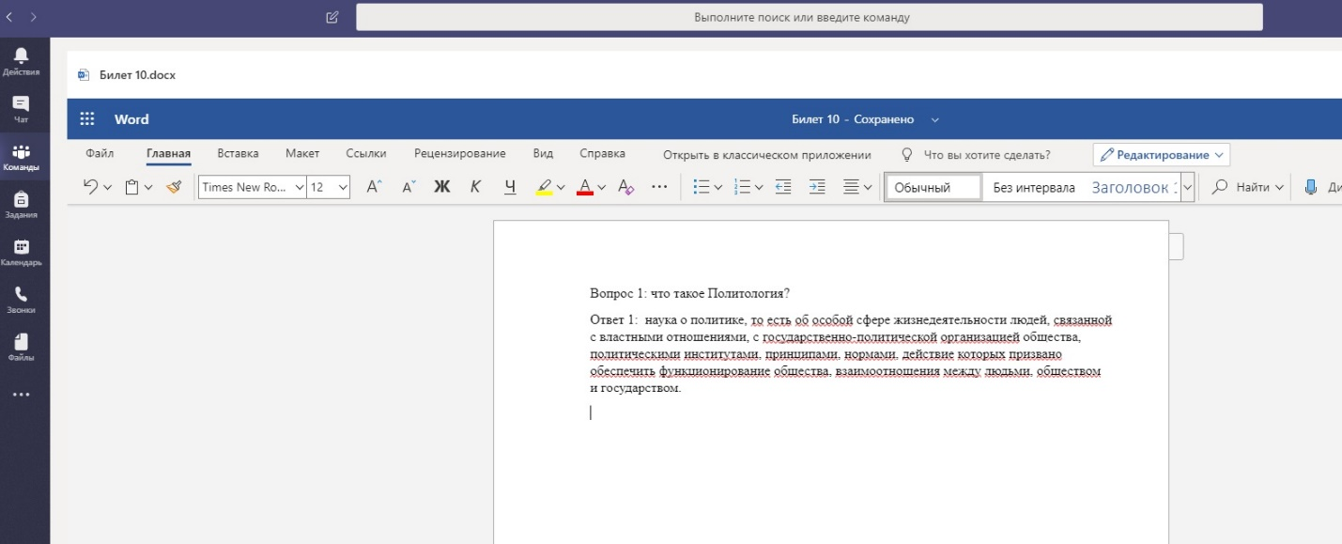
Перейдите на Сохранить как и нажмите на Переименовать
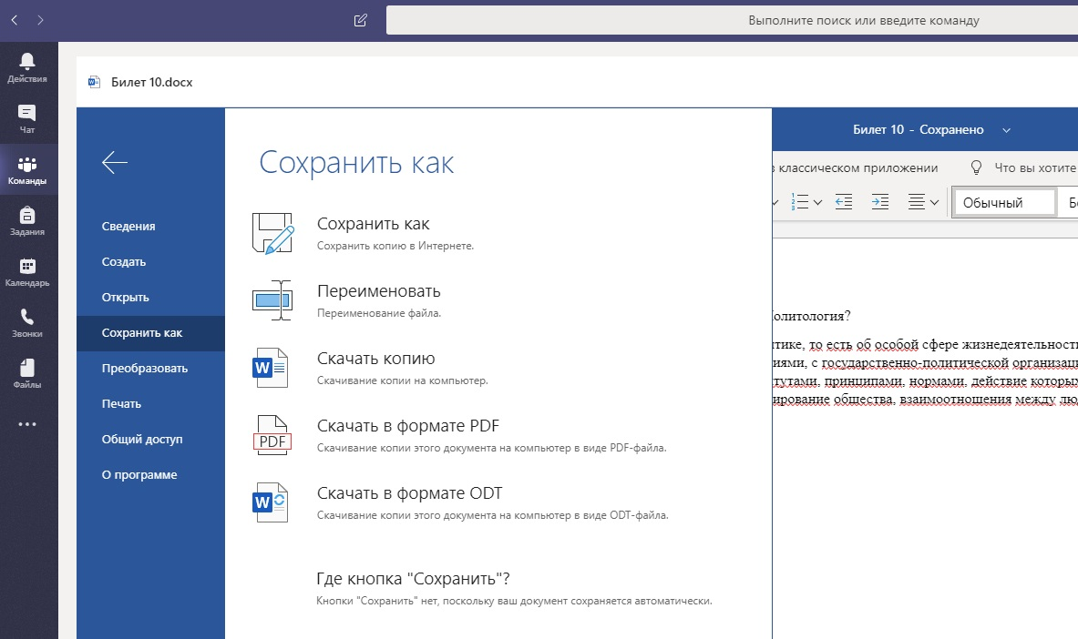

После названия билета напишите свою фамилию и имя.
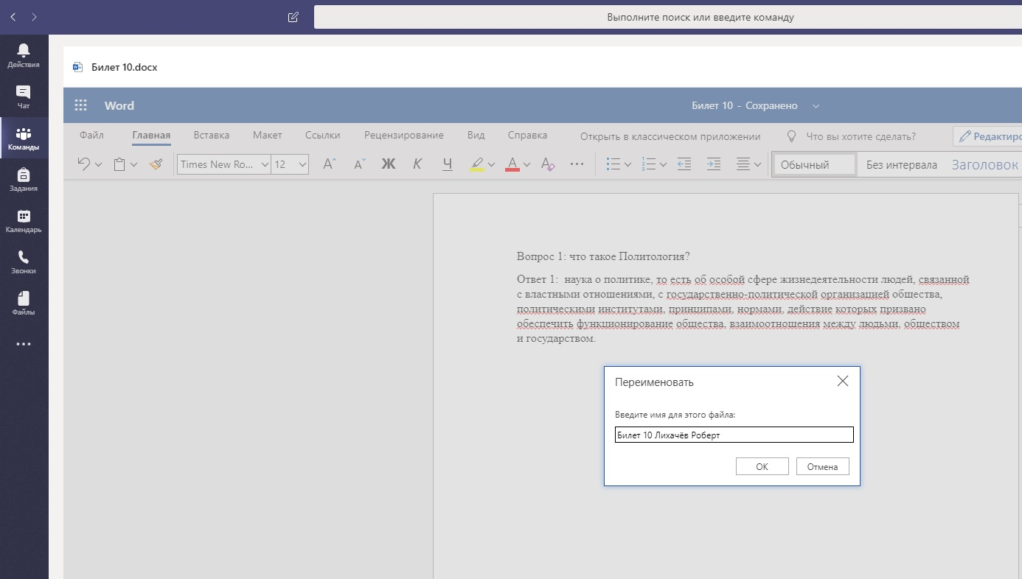
Нажмите Ok
После нажмите на Закрыть и файл сохранится
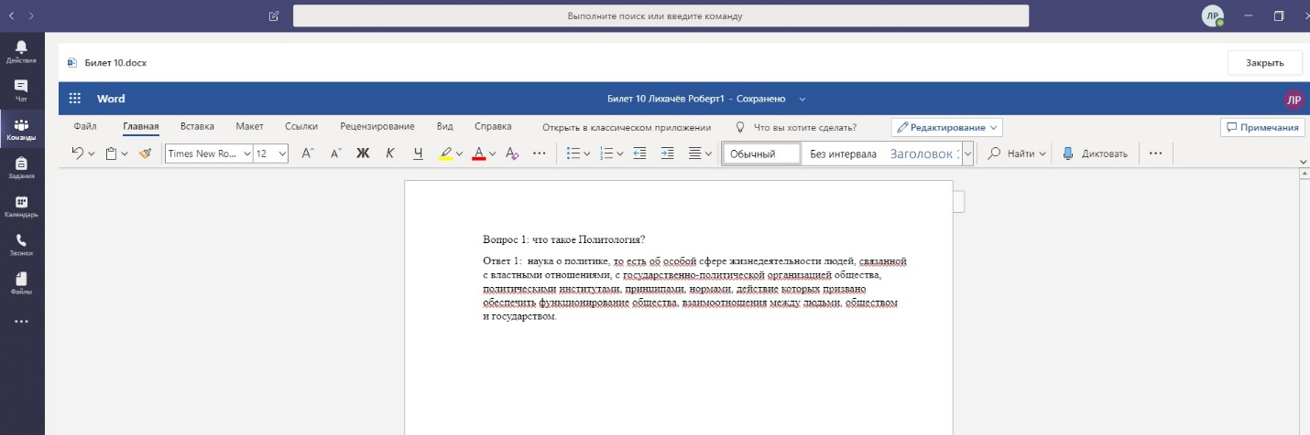
Нажмите на Сдать
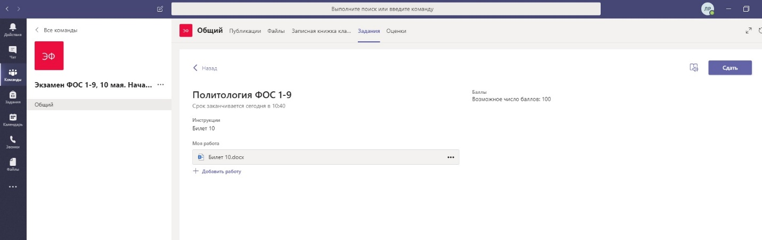
Всё вы ответили на билет.

